Декорации (от фр. decoratio — украшение) — в широком значении слова под декорацией понимают совокупность элементов, составляющих внешнее оформление архитектурного сооружения, его интерьеров, а также предметов быта, изделий декоративно-прикладного искусства.

Слово «декорация» чаще всего употребляется для обозначения принадлежностей театра, имеющих своим назначением производить иллюзию места, в котором происходит действие, разыгрываемое на сцене. Поэтому театральные декорации представляют по большей части либо пейзажи, либо перспективные виды улиц, площадей и внутренности зданий. Они пишутся красками на холсте.

Главные составные части каждой театральной декорации — задник и кулисы.
Первая вешается в глубине сцены, простираясь во всю её ширину, и изображает все то, что в воспроизводимом пейзаже или перспективе находится на дальнем плане;
Кулисы - куски полотна, более узкие в сравнении с завесой, натянутые на деревянный переплёт и вырезанные с одного края надлежащим образом; они помещаются по бокам сцены в два, три и несколько рядов, одна за другой, и представляют более близкие предметы, напр. деревья, скалы, дома, пилястры и другие части сцены.
Дополнением декорации служат падуги — куски полотна, протянутые вверху через всю сцену и изображающие куски неба, верхние ветви деревьев, потолочные своды и т. п., а также пратикабли — различные замаскированные расписанным полотном деревянные подмостки и примостки, помещаемые на сцене и представляющие, например, камни, мосты, отроги скал, висячие галереи, лестницы и т. д.

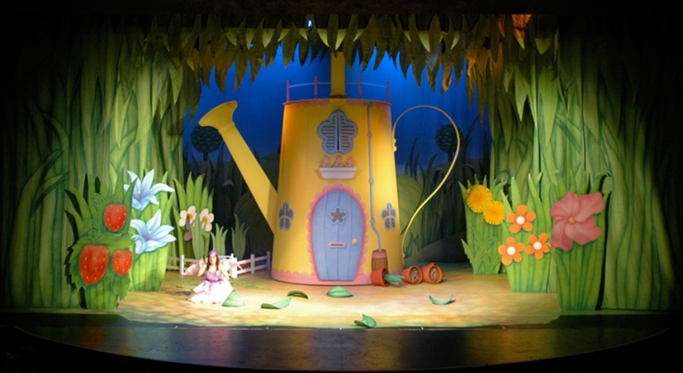

Как объяснить дошкольнику, что такое декорация?
- "Это всё, что находится на сцене (не считая актёров) и показывает место, где происходит действие спектакля".

Декорации в театре могут быть разными, например:
- небольшими фрагментами, которые создают нужную атмосферу;
- масштабными композициями, дарящими ощущение реальности происходящего на сцене;
- световыми эффектами, создаваемыми с помощью прожекторов и подобного оборудования.
__________________________________

Подготовила:
Руководитель ГМО по театрализации:
Телятник Т.А., старший воспитатель 1 кв.кат.
МДОАУ «Детский сад № 19 г.Орска»;

Для чего сопровождать театральную постановку декорациями? Помогут:
- Создают атмосферу инсценируемого произведения;
- Дают возможность актеру легче перевоплотиться в образ, передать эмоции героя;
- Погружают зрителя в сюжет;

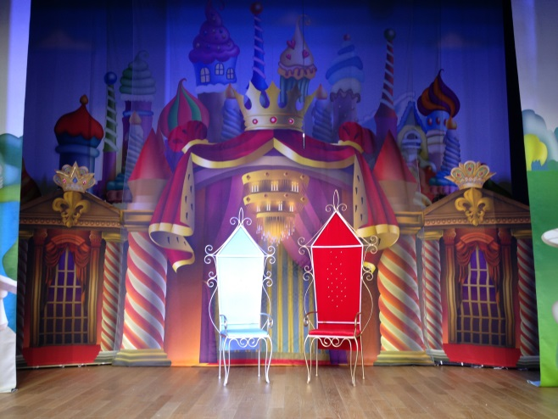

Виды театральных декораций:
- Жесткие декорации – бывают объёмными, полуобъёмными и плоскими. Также выделяют обыгрываемые декорации, с которыми актёры взаимодействуют во время спектакля (предметы мебели, лестницы, деревья и т.д.), и не обыгрываемые,
которые лишь служат фоном. декорации этого типа изготавливают в основном из древесины хвойных пород.
- Мягкие декорации - делят на живописные, аппликационные, драпированные и гладкие. делают из холста, бархата и тюля.

По содержанию декорации бывают:
- Повествовательные - подразумевают создание художником реального пространства для действий героев. Благодаря ему сцена становятся тем местом, где живут и действуют персонажи спектакля.
- Метафорические – не включает конкретных предметов мебели или окружающего героев пространства, однако помогает передать дух и характер постановки.
- Живописные – не визуальная характеристика театральных декораций. В большинстве своём это будут плоскостные декорации, на которые художник наносит разные изображения.
- Конструктивистские – не изображают пространство действия в традиционном понимании, а лишь предоставляют для актёров некую конструкцию.
- Архитектурно-пространственные –важнейшим элементом является пространство сцены. Конструкция, устанавливаемая на сцене, относится к нему как к нейтральному фону.
- Динамические – оформление пространства сцены, называемый динамическим, на основании такого критерия как функция движения.
- Световые – вообще, свет преображает любые театральные декорации, поэтому владение этим инструментом в сценографии очень важно. В некоторых случаях он может играть одну из ведущих ролей наравне с другими способами оформления. Так можно говорить о «декорациях», средствами создания которых служит световое оборудование.
- Проекционные – современных театрах используются театральные декорации, создаваемые с помощью специального оборудования. Их преимуществом является возможность полностью заменить собой объёмную декорацию.
- Игровые – вид театральных декораций возник очень давно, когда театр как вид искусства переживал стадию становления. Основой декораций были предметы, являющиеся частью сюжетного действия. Актёры сами приносили их на сцену, меняли, импровизировали с предметами и т.д

Требования к декорациям:
- Яркость;
- Эстетичность;
- Прочность;
- Легкость;
- Несложный способ изготовления;
- Элементы декорации должны быть пропорциональны друг другу по размеру (дерево, птица, дом и т.д.);
- Все элементы декорации должны быть актуальны (солнце, тучки, ягодки, птички и т.д.) либо от автора прочитывается описание присутствующих элементов, либо кто-то из персонажей ненавязчиво обращает на эти элементы внимание.

МДОАУ «Детский сад № 19 г.Орска»

“Театр – это волшебный мир. Он дает уроки красоты, морали и нравственности. А чем они богаче, тем успешнее идет развитие духовного мира детей… ”
Б. М. Теплов

Творческая площадка

Семинар-практикум
«Декорации – важная составляющая театрализованной деятельности в дошкольном возрасте»

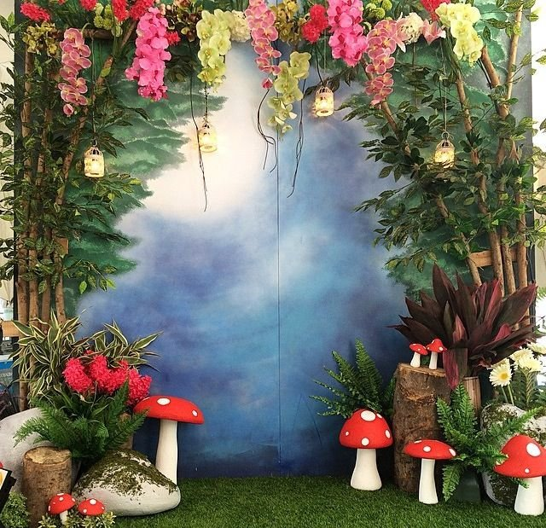

г.Орск
2021г.

